Педагогические династии

2023 год Указом Президента объявлен Годом педагога и наставника.
Он направлен на привлечение внимания к педагогическим династиям России как одному из источников сохранения отечественных традиций служения своей профессии.
Мы будем собирать педагогические династии МДОУ № 2 «Золотая рыбка», в которых дети берут пример с родителей и продолжают их профессиональный путь.

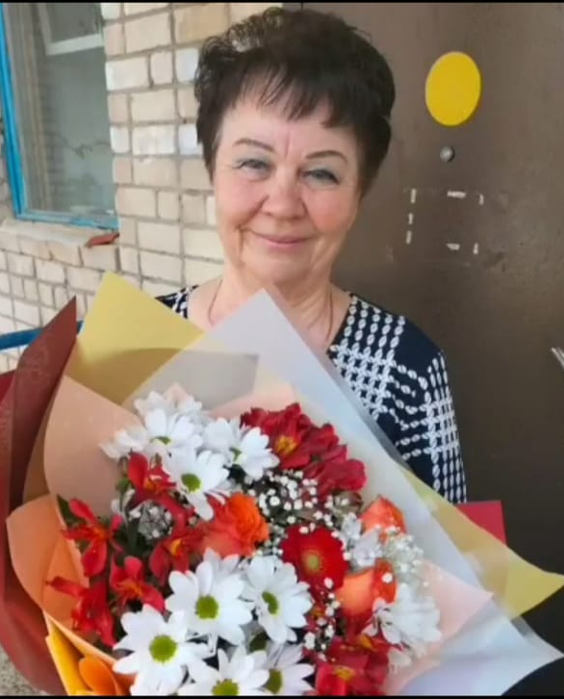
Есть семьи, в которых одна профессия передаётся из поколения в поколение. В педагогических династиях удивительным образом развиты традиции преемственности поколений. И это уже больше, чем наследие, и это не просто работа, это – призвание!
Сегодня хочется рассказать об педагогической династии семьи Лосевых- Лосевой Валентине Васильевне и ее дочерях.
Счастье человека во многом зависит от того, какой смысл он вкладывает в свой труд, в свою работу.
Родилась Валентина Васильевна 27.04.1947г. в г. Йошкар-Ола Марийской АССР. Была очень самостоятельной девочкой, не робкого десятка. В 1950г. вместе с родителями уехала в Донецкую область, где папа работал в шахте. Жизнь была как на вулкане, все время трясло, в шахте обвалы, по ночам выли сирены, поэтому на семейном совете решили вернуться в Марийскую АССР г. Козьмодемьянск. В начальной школе директором была Абрамычева Ольга Николаевна – строгих правил женщина. Но педагог с большой буквы, которая привила маленькой Вале любовь к труду и к профессии педагога.

Выбор профессии был не случайным. За плечами - выпускные классы и распределение по районам на работу в п. Юрино, в детский сад № 4, где проработала 2 года. Вышла замуж, по зову сердца с мужем уехали на комсомольскую стройку в г. Новочебоксарск, родилась дочь и пришлось вернуться в Козьмодемьянск. Устроилась в детский сад «Золотой ключик» - воспитателем, где заведующая Бовина Дина Ивановна «слепила» из молодых девчонок настоящих педагогов. Именно тогда и началась активная педагогическая деятельность. «Мы и работали, и участвовали в самодеятельности, а в 1972г. я вступила в ряды КПСС, т.к. была секретарем комсомольской организации» - рассказывала Валентина Васильевна.

За годы работы в детском саду усвоила, что мастерство педагога не случайная удача, не счастливая находка, а систематический, кропотливый поиск и труд, часто черновой, будничный, наполненный тревожными раздумьями, открытиями и удачами.

Пятьдесят восемь лет отдано образованию, а, если точнее, педагогической работе: воспитатель, заведующая детским садом «Теремок» с 1989г, 5 лет методист Отдела образования г. Козьмодемьянска.
Но на пенсии ей не сидится, и она снова в строю педагогов: воспитатель МДОУ № 2 «Золотая рыбка». Наша «палочка-выручалочка».

За годы работы в образовании награждена:
-1993г. Грамота МИО;
-1997г. Грамота Министерства Республики Марий Эл;
-2002г. Нагрудный знак «Почетный работник общего образования РФ»;
-2003г. Грамота Министерства Республики Марий Эл;
- 2005г. Грамота Министерства Республики Марий Эл;
-2005г. Грамота МИО;
- 2011г. Благодарность Главы Республики Марий Эл;
- 2018г. Благодарность Главы Республики Марий Эл;

В нашем МДОУ, да что говорить, и в педагогической среде города Козьмодемьянска, Валентина Васильевна Лосева пользуется заслуженным успехом у детей, родителей и коллег.
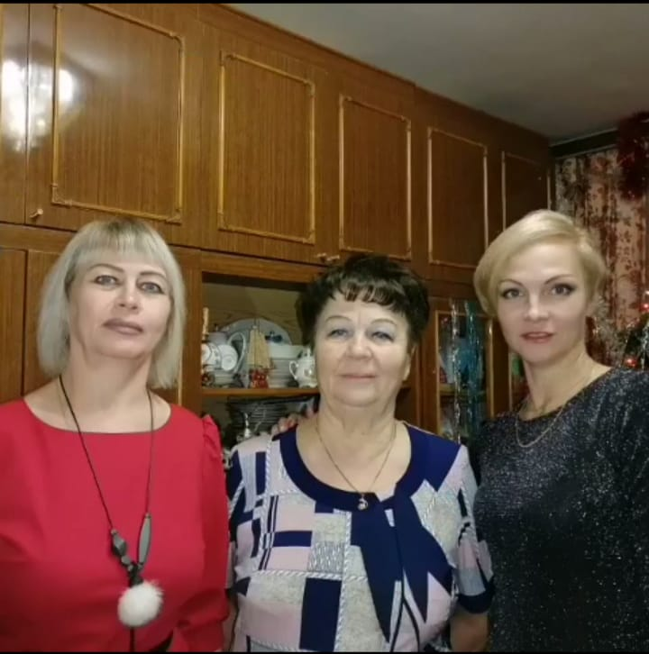
Любовь к детям и профессии она привила и своим дочерям Наталье и Татьяне. Маленькие девочки завороженно наблюдала за работой своей мамы. Им нравилось слушать её рассказы об воспитанниках, педагогах, их успехах. Они часто бывали у неё на работе, поэтому знала многих из воспитанников и коллег.
Пролетели годы учёбы, полные интересных событий, встреч, да и трудностей. Обе девочки закончили музыкальную школу с отличием. Наталья закончила музыкальное училище, а потом и Университет, работает преподавателем музыки. Татьяна, окончив высшее педагогическое образование работала музыкальным руководителем в МДОУ № 4 «Теремок», МДОУ № 3 «Радуга», и 8 лет в Йошкарлинском детском саду. Сейчас уже Татьяна Евгеньевна заведующая детским садом «Солнышко» г. Йошкар-Ола.
И вот уже дети - педагоги!

«Я до сих пор с восхищением и с уважением отношусь к профессии педагога. Потому что эта профессия способна на великий подвиг - полностью отдавать сердце детям!» - В.В. Лосева

